Вурнарский муниципальный округ
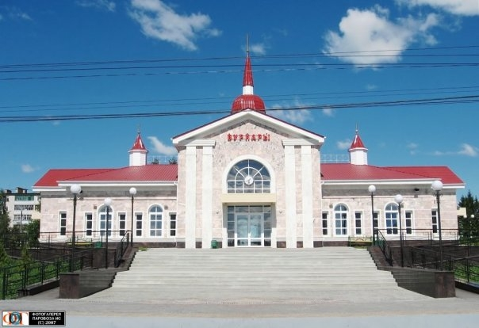
ТУРИСТСКИЙ ПАСПОРТ ВУРНАРСКОГО МУНИЦИПАЛЬНОГО ОКРУГА ЧУВАШСКОЙ РЕСПУБЛИКИ

Население муниципального округа | 28415 человек (на 1 января 2024 г.)
Районный центр | поселок городского типа Вурнары
Население районного центра | 9 837 человек
Площадь (тыс. кв. метров) | 1012,6
Расстояние районного центра до г.Чебоксары | 85 км
Транспортная инфраструктура | ж/д вокзал пгт. Вурнары;  Вурнарская автостанция, пгт. Вурнары.

Символика
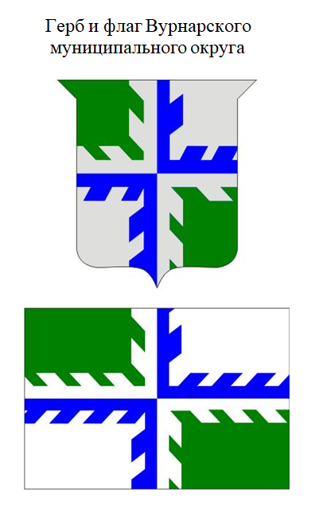
Композиция герба муниципального округа включает в себя исторические, географические и экономические особенности.
Символика прямого четырехконечного ельчатого креста многозначна.
На окраине села Орауши Вурнарского муниципального округа находится географический центр Чувашской Республики. Вместе с тем крест во многих культурно-исторических традициях символизирует жизнь, плодородие, бессмертие. С крестом связывается идея процветания, удачи. Горизонтальная зубчатая полоса обозначает железную дорогу Москва-Казань, проходящую по территории муниципального округа и обеспечивающую надежное транспортное сообщение с регионами Российской Федерации. Важным транспортным узлом является и село Калинино, через которое проходят республиканские и местные автодороги.
Синим цветом отражены главные реки: Большой Цивиль и Малый Цивиль, которые вместе с притоками (Средний Цивиль, Вурнарка, Кошлаушка, Илебарка, Усландырь, Ирар и др.) образуют гидрографическую сеть округа, а также памятник природы республиканского значения озеро Кюльхири – оно по объему воды считается наибольшим в Чувашской Республике.
Геральдический щит в виде колбы олицетворяет крупнейший завод смесевых препаратов, специализированное предприятие по разработке и реализации химических средств защиты растений. Серебро – белый цвет, является символом гармонии и чистоты, мира и взаимоуважения. Зеленый – цвет жизни, красоты природы, лесов, полей, богатого урожая, изобилия, передает основную отрасль экономики – сельское хозяйство.
Месторасположение 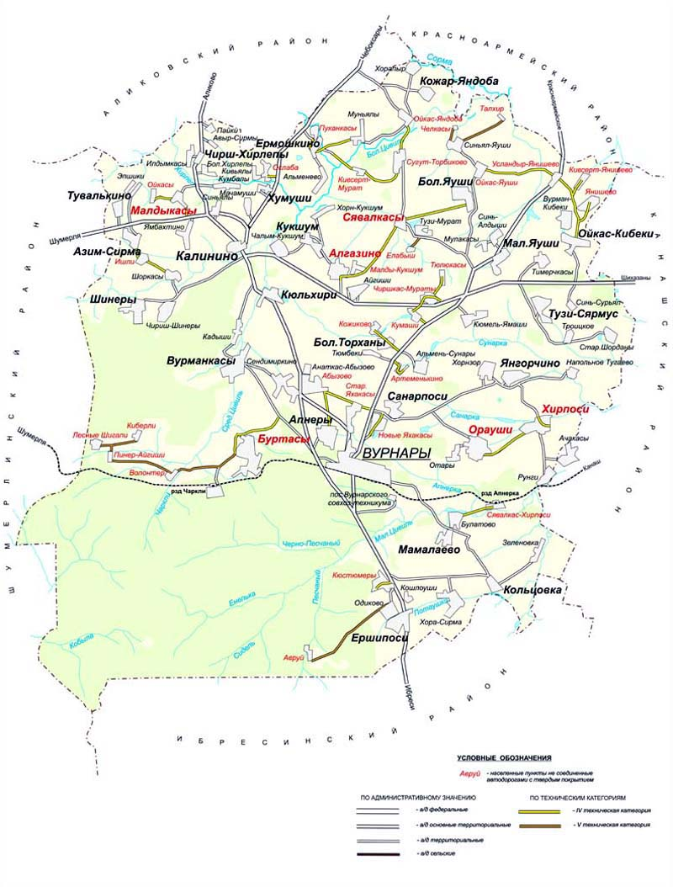
Муниципальный округ расположен в центральной части Чувашской Республики. Село Орауши является географическим центром Чувашской Республики. Площадь — 1012,6 км², протяжённость в широтном и меридианальном направлениях 35 км. Граничит на севере с Аликовским и Красноармейским, на востоке с Канашским, на юге с Ибресинским, на западе с Шумерлинским муниципальными округами.

История
Название Вурнарского муниципального округа исходит от названия железнодорожной станции, которая, в свою очередь, получила свое название от одноименной речки Вурнарка.
В 1896 году в глубине лесов (на территории нынешнего сельскохозяйственного техникума) была образована женская община в честь Святой матушки Александры, которая в 1901 году была преобразована в Александрийский женский монастырь. Дальнейшее развитие поселения началось в 1917 году с введением в эксплуатацию железной дороги Москва — Казань, когда на 628 км от Москвы и в двух километрах западнее Александрийского женского монастыря сделали остановочный пункт для заправки паровозов дровами и водой. Воду стали качать из маленькой речки, что протекала в лесном глубоком овраге. Речку, от чувашского слова «вăрман» - лесная, назвали Вурнарка, а остановочный пункт – Вурнары. Так появилось станция Вурнары, на которую 4 августа 1917 года прибыл первый пассажирский поезд. Историческими памятниками того времени являются водонапорная башня и запруда на речке Вурнарка, построенные в 1914 году военнопленными 1-ой мировой войны.
5 сентября 1927 года, согласно принятому Президиумом ВЦИК постановлению «О районировании Чувашской АССР», в Чувашии образовано 17 районов, в числе которых был образован и Вурнарский район, центром которого стала станция Вурнары.
26 октября 1938 года Указом Президиума Верховного Совета РСФСР станция Вурнары была преобразована в рабочий поселок, что явилось важным фактором для дальнейшего развития района.
С 1 января 2023 года Вурнарский район преобразован в Вурнарский муниципальный округ.

Климат
Климат умеренно континентальный. Средняя температура января −12,9 °C, июля — +18,3 °C, абсолютный минимум достигал −44 °C, максимум 39,7 °C. За год выпадает 552 мм осадков.

Водные ресурсы
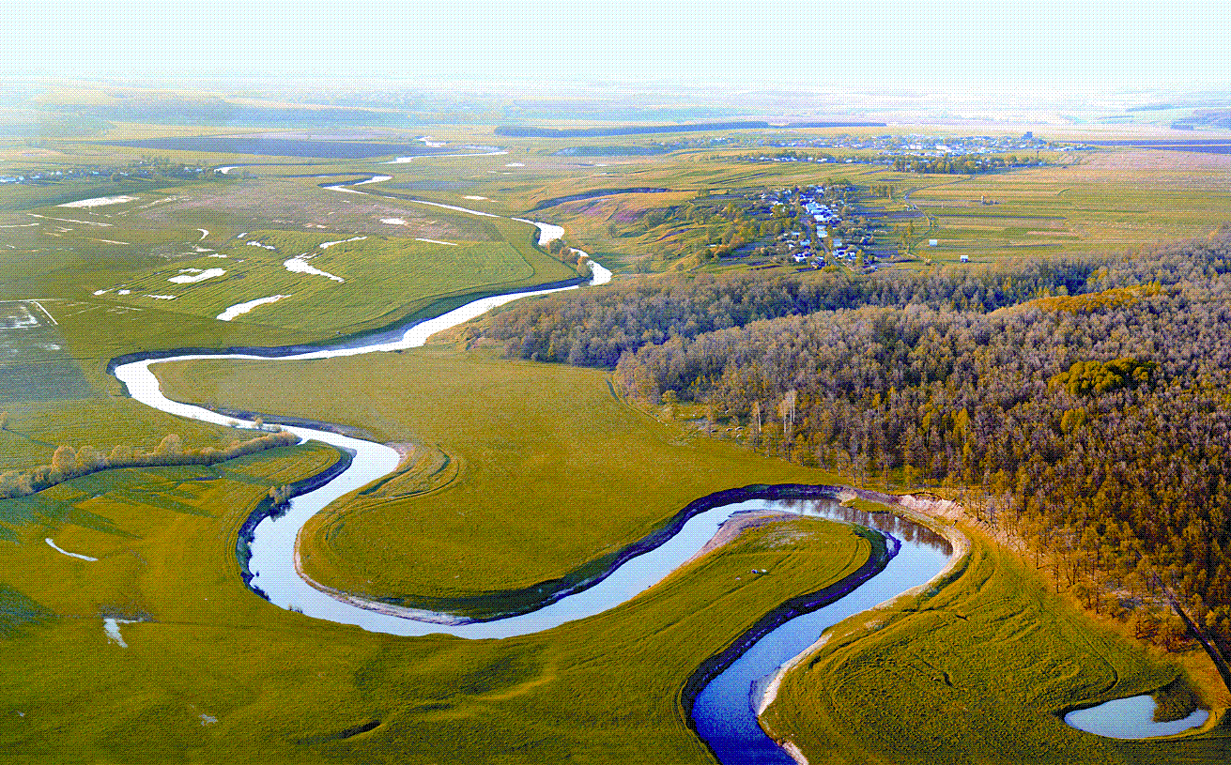
Реки муниципального округа небольшие. В северо-восточной части муниципального округа на протяжении 43 км. протекает Большой Цивиль с небольшими притоками, Средний Цивиль - 19,9 км., Малый Цивиль - 28 км., река Хирлеп - приток Большого Цивиля - 30,2 км.

Флора и фауна
Почвы муниципального округа разнообразные: на северо-востоке расположены темно-серые лесные (25 % площади), на западе и в центре — типично-серые лесные в сочетании со светло-серыми лесными почвами, по долинам рек Малого и Большого Цивилей встречаются дерново-среднеподзольные (10 %) и болотные, на юго-западе — песчаные почвы.
На большей части территории муниципального округа леса носят островной характер, на юго-западе встречаются более крупные лесные массивы. До 67 % лесов представлено дубравами с примесью ильма, липы, клёна, имеются липовые и берёзовые леса, на юге — смешанные хвойно-лиственные леса. Но основная территория муниципального округа занята сельскохозяйственными землями.
Животный мир Вурнарского муниципального округа представлен типичными животными таежной полосы и области широколиственных и смешанных лесов: лось, белка, кабан, заяц-русак, волк, лиса, глухарь. В 7 км. от пгт. Вурнары в западном направлении имеется испытательная станция охотничьих собак.

Объекты сельского хозяйства
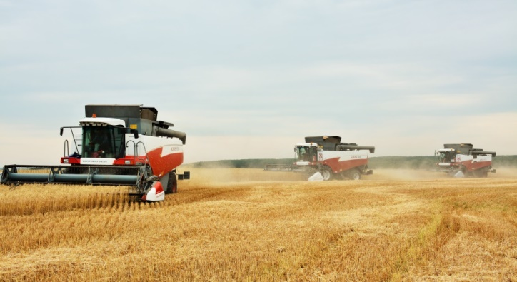
Вурнарский муниципальный округ входит в Центральную сельскохозяйственную зону Чувашской Республики. Сельское хозяйство является основным сектором экономики Вурнарского муниципального округа. В муниципальном округе функционируют 17 сельскохозяйственных предприятий, 39 крестьянских (фермерских) хозяйств, 12800 личных подсобных хозяйств.

Объекты промышленности
На территории Вурнарского муниципального округа функционируют 10 промышленных предприятий:
- Филиал АО Фирма «Август» «Вурнарский завод смесевых препаратов»;
- АО «Вурнарский мясокомбинат»;
- ООО «Вурнарский мясокомбинат»;
- ЗАО «Чувашкабельмет»;
- ООО «Вурнары завод СОМ»;
- ООО «Белоусовы»;
- АО «СЗ «МСО «Вурнарская»;
- Калининское РАЙПО;
- ООО «Энергостроймонтаж».

Знаменитые уроженцы
Ашмаров Федор Иванович — Герой Советского Союза;
Иванов Алексей Иванович — Герой Советского Союза;
Илларионов Степан Илларионович — Герой Советского Союза;
Иванов Анатолий Александрович – Герой Советского Союза;
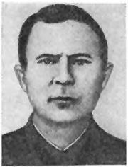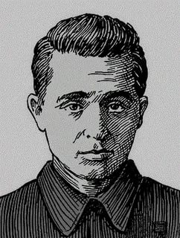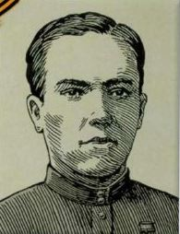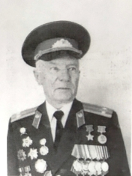
Андреев Виктор Андреевич – известный штангист СССР, рекордсмен мира в тяжелой весовой категории;
Васильев Юрий Васильевич - советский, российский музыкант, заслуженный деятель искусств РСФСР, народный артист России;
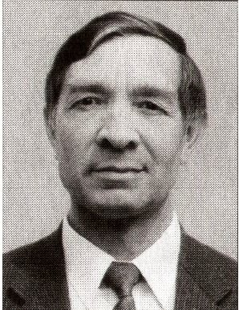
Васильев Эрик Васильевич - полковник, ветеран космодрома Байконур, руководитель инженерной службы Первого Московского кадетского корпуса;
Вишневский Виктор Петрович — один из первых исследователей чувашского языка;
Воробьёв Алексей Александрович — поэт, переводчик;
Емельянов Анатолий Викторович — писатель, партийный деятель;
Кипек Дмитрий Афанасьевич — чувашский писатель;

Коротков Сергей Ксенофонтович — дважды Герой Социалистического труда;
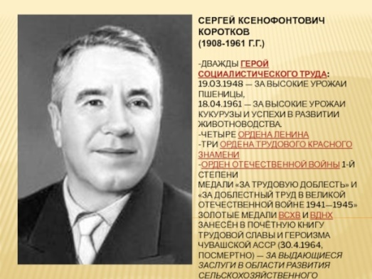
Михайлов Максим Дормидонтович — оперный певец, Народный артист СССР;
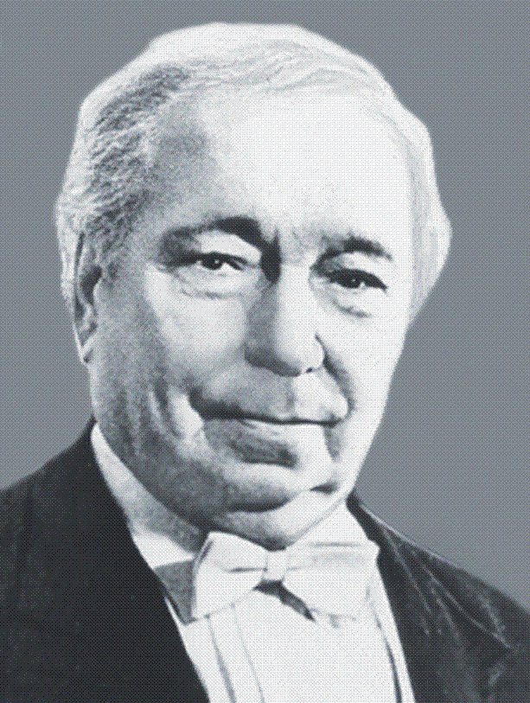
Прокопьев Илья Павлович – видный государственный деятель, первый секретарь Чувашского обкома КПСС;
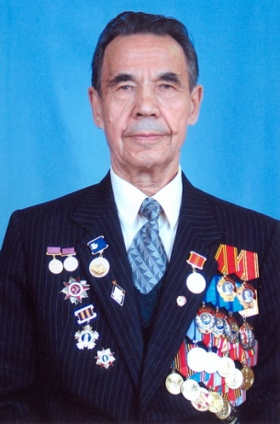
Праски Витти — народный художник Чувашии, заслуженный художник России, почётный гражданин района.
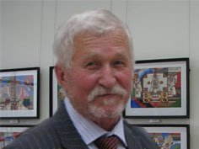
Михайлов Владимир Антонович - заслуженный работник культуры Российской Федерации – композитор, педагог, исследователь и изготовитель чувашских народных музыкальных инструментов: шахличе, шапар, кавал, най, кесле.
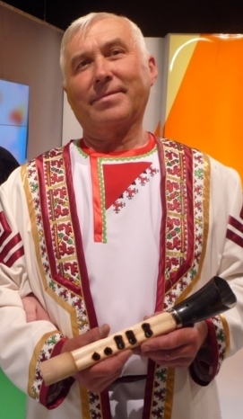

Объекты культуры
На территории Вурнарского муниципального округа расположено 69 учреждений культуры.

Муниципальное бюджетное учреждение культуры «Централизованная клубная система» Вурнарского муниципального округа, которая включает 37 сельских клубных учреждений, Вурнарский районный Дом культуры и Вурнарский историко-краеведческий народный музей.
Вурнарский историко-краеведческий народный музей, основанный в 1987 году, имеет три зала: природы, этнографии и выставочный. В состав фонда музея входят: этнография, археологические материалы, фотографии, подлинные документы, копии, изделия декоративно-прикладного искусства. В фонде насчитывается более 1524 экспонатов, 1270 из которых занесены в Государственный электронный каталог музейного фонда.
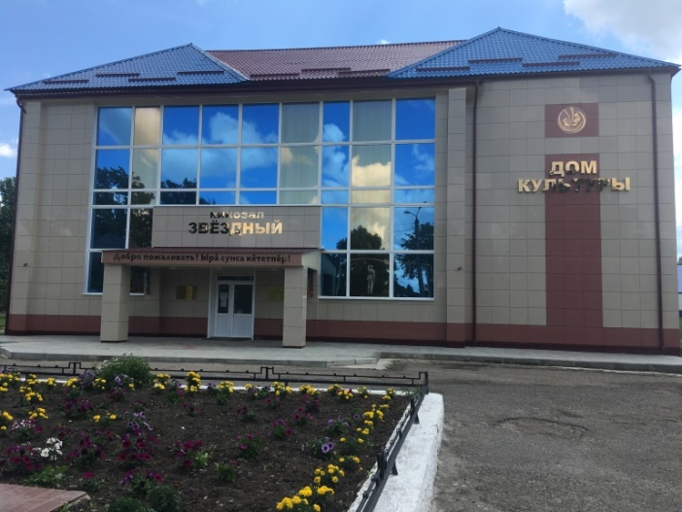  Районный Дом культуры | 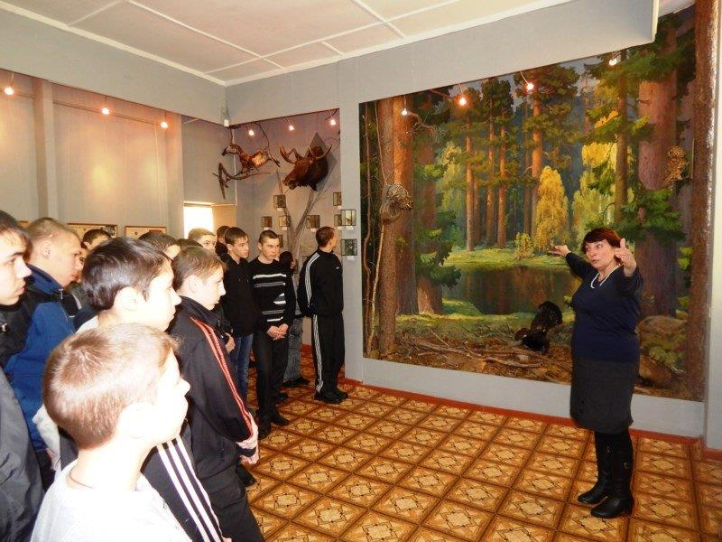  Зал природы в Вурнарском  историко-краеведческом народном музее

Центром творческого развития, эстетического воспитания и музыкально-художественного образования является Вурнарская детская школа искусств, в которой на 6 отделениях (фортепианном, народных инструментов, хоровом, хореографическом, художественном обще-эстетическом) в среднем ежегодно обучается около 460 детей. Кроме того, школа искусств имеет 10 структурных подразделений на базе 7 общеобразовательных школ муниципального округа - в Абызовской, Буртасинской, Калининской, Кольцовской, Кюстюмерской, Шинерской и Янгорчинской школах.
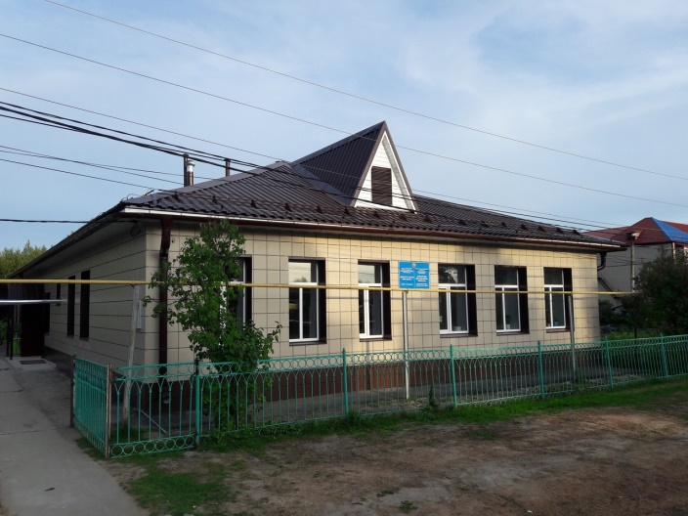  Детская школа искусств | 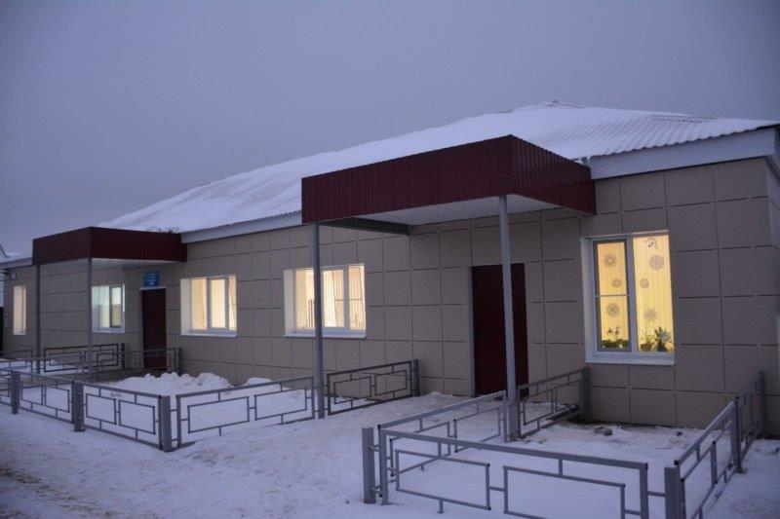  Художественное отделение детской школы искусств

Библиотечные услуги предоставляют 29 библиотек: Центральная библиотека и 28 сельских. В рамках реализации национального проекта «Культура» в 2021 году Вурнарская Центральная библиотека модернизирована. Сегодня она отвечает всем современным стандартам и является библиотекой нового поколения. По итогам Всероссийского конкурса «Точки притяжения» Вурнарская ЦБ представлена на интерактивной карте России.
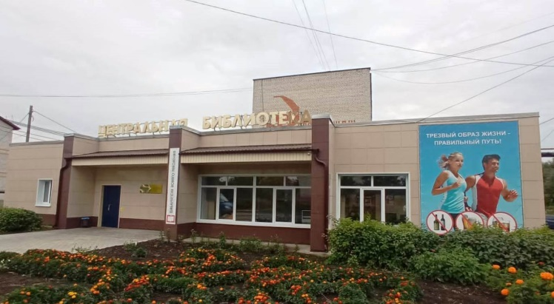
Центральная библиотека

Значительную историко-культурную ценность представляют мемориальный комплекс и картинная галерея в селе Янгорчино.
Уникальная картинная галерея открыта в 1980 году в одном из залов Янгорчинского сельского Дома культуры, где представлены произведения живописи и графики: галерея боевой славы - 92 портрета ветеранов Гражданской и Великой Отечественной войн; галерея трудовой славы - 34 портрета передовиков производств и почетных жителей с.Янгорчино, деревень Хорнзор и Напольное Тугаево; на 43 картинах отображается история развития Янгорчинского сельского поселения. Экспозиция явилась следствием деятельности бригады художников «Сельские зори»: В.Немцева, П.Григорьев-Савушкина, В.Семенова, Э.Юрьева под руководством Н.Карачарскова. Широкомасштабные полотна из серии «Люди колхоза “Янгорчино”», такие как «На полях Чувашии», «На току», «Победители. 9 мая в Янгорчино», и др., были обнародованы во многих центральных изданиях и выставках – в Москве, Казани, Уфе, Ульяновске, Куйбышеве, Горьком, Норвегии, Монголии. Галерея периодически пополняется.
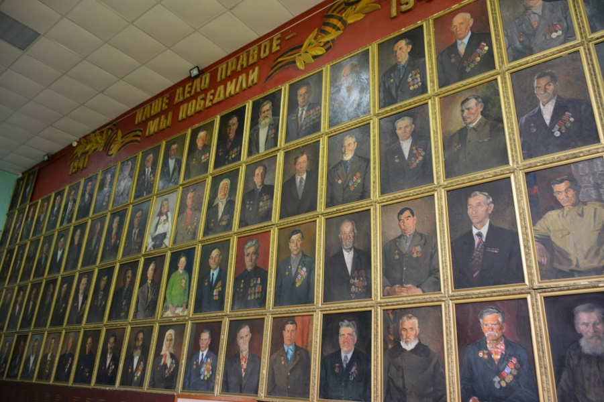
Картинная галерея «Сельские зори»

Важнейшей составной частью комплекса является «Монумент жителям села Янгорчино, деревень Хорнзор и Напольное Тугаево, павшим на фронтах Великой Отечественной войны 1941-1945 годов», который установлен в 1971 году в парке на искусственном кургане в виде перевернутой острием вниз трехгранной пирамиды. Неотъемлемыми составляющими комплекса выступают установленные по ее краям гранитные плиты с именами всех погибших воинов.
Скульпторы А.К. Брендин, А.И. Иванов.
Является объектом культурного наследия регионального значения.
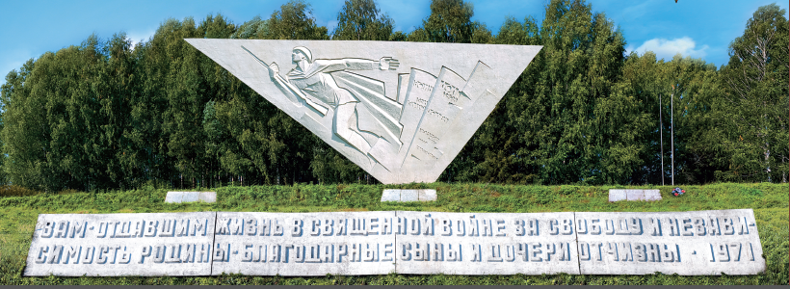
Мемориальный комплекс

Исторические объекты
На территории Вурнарского муниципальном округе имеются объекты культурного наследия, которые подлежат государственной охране:
Федерального значения – 16 памятников археологии:
- городище «Усрав» (д. Костюмеры), городище «Укся Сют» (с. Малые Яуши), городище (д. Пуканкасы);
- стоянка (д. Кожар Яндоба);
- курганы (с. Малые Яуши, д. Синьял-Яуши, д. Костюмеры, д. Мамалаево);
- селище «Теме» (д..Синьял –Яуши), селище «Хула сырми» (д. Костюмеры), селища (с. Альменево, д. Волонтер, два близ д. Синьялы, д. Талхир);
- ремесленный поселок (д.Сугут-Торбиково).
Регионального значения – 14 памятников истории:
- здание Казанской церкви, 1825 года (с. Альменево);
- братская могила воинов, умерших от ран в госпиталях в годы Великой Отечественной войны (пгт. Вурнары);
- могила коммуниста П.Д. Шахалова, убитого кулаками в 1930 году (д. Алгазино);
- могила пионера Хрисана Степанова, убитого кулаками в 1932 году (д. Большие Яуши);
- могила председателя колхоза, коммуниста Г.К. Пылина, убитого кулаками (д. Буртасы);
- усадьба, где жил народный артист СССР Максим Дормидонтович Михайлов: жилой дом, амбар, баня, дровяник, коровник (д.Кольцовка);
- обелиск коммунисту К.Д. Данилову, убитому кулаками в 1921 году (д. Сугут-Торбиково);
- могила председателя колхоза им. В.И. Ленина, дважды Героя Социалистического Труда С.К. Короткова (д. Кольцовка);
- монумент жителям села Янгорчино, деревень Хорнзор и Напольное Тугаево, павшим на фронтах Великой Отечественной войне 1941-1945 годов.

Памятники природы
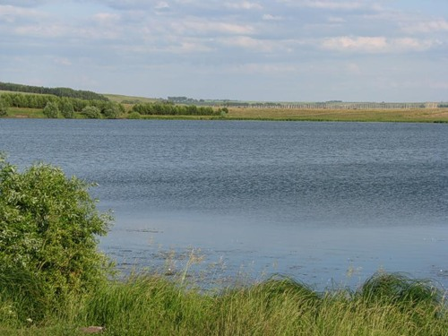
На территории муниципального округа находится особо-охраняемые территория – Калининский государственный заказник и озеро в д.Кюльхири.
«Озеро Кюльхири» является памятником природы республиканского значения. Озеро карстового происхождения, самое крупное по объему воды – 711,8 тыс. куб. м и третье по площади и глубине в республике. Зеркальная поверхность озера составляет 14 га. Площадь охранной зоны 80 га. Озеро расположено в долине р. Ирар, правого притока р. Средний Цивиль.
«Озеро Кюльхири» находится на восточной окраине д. Кюльхири в эрозионной ложбине, в долине реки Ирар, правого притока реки Средний Цивиль, в 12 км северо-западнее пгт.Вурнары.
Старожилы деревни говорят, что вода озера обладает целебными свойствами, и приводят примеры исцеления людей от разных болезней. В случае пожара в деревне, озерная вода краснеет. Перед сильным дождем облако над озером стоит столбом, а потом исчезает. С этим озером жители связывают и то, что здесь никогда не бывает града, смерчей и других стихийных природных явлений.
Калининский государственный охотничий заказник расположен на водоразделе и его склонах между реками Большой и Средний Цивиль (с. Калинино).

Объекты культового направления
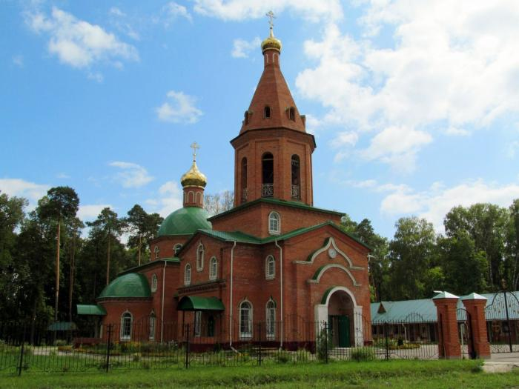Храм великомученика Георгия Победоносца пгт.Вурнары | 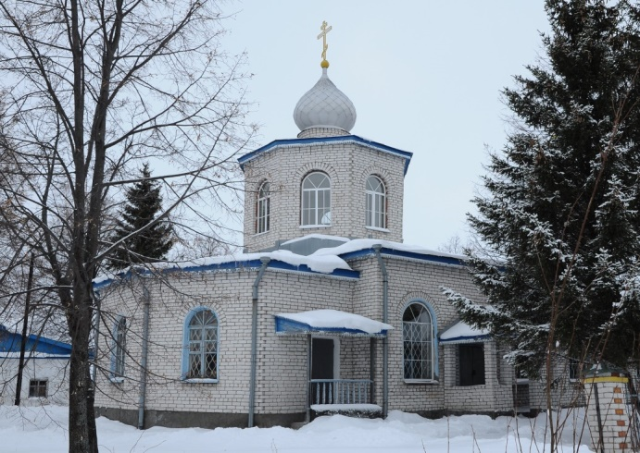Храм Архангела Михаила с.Артеменькино
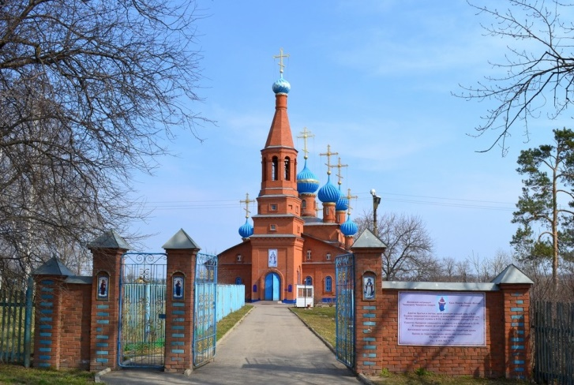
Храм Покрова Пресвятой Богородицы с.Калинино

- Храм великомученика Георгия Победоносца пгт.Вурнары
- Храм Архангела Михаила с.Артеменькино
- Храм Покрова Пресвятой Богородицы с.Калинино
- Храм Успения Пресвятой Богородицы с.Азим-Сирма
- Свято-Троицкий храм с.Абызово
- Свято-Троицкий храм с.Кошлауши
- Храм Святителя Феодосия Черниговского Чудотворца с.Янишево
- Молельный дом пгт.Вурнары (на мусульманском кладбище).

Народные промыслы
Вурнарский муниципальный округ богат мастерами народного творчества.
Многогранным декоративно-прикладным искусством (изделия из глины, ткачество, батик, фарфоровая кукла) занимается преподаватель художественного отделения Вурнарской детской школы искусств Есенцева Елена Николаевна.
Художественной резьбой по дереву занимается Стеклов В.Ф. из пгт.Вурнары, бисероплетением чувашских головных уборов - Гаврилова В.А. из с.Янгорчино, вышивкой - Иванова А.И. из пгт.Вурнары, Фёдорова Г.Е., ткачеством чувашских национальных поясов Андреева Н.В. из д.Большие Яуши, изготовлением изделий из холодного фарфора - Ерлыгина О. из пгт.Вурнары, глиняными игрушками - Андреева Н.В. из с. Янгорчино.
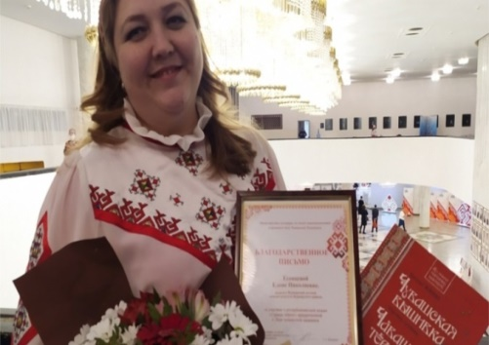  Есенцева Е.Н. | 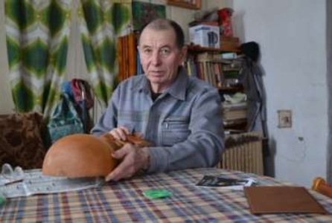  Стеклов В.Ф. | 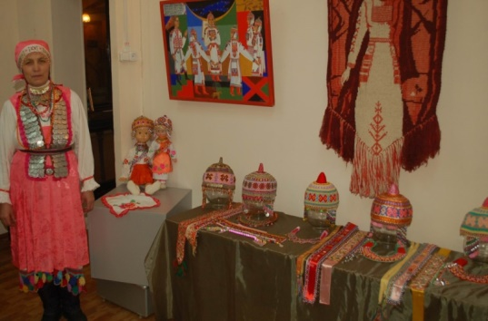  Гаврилова В.А.

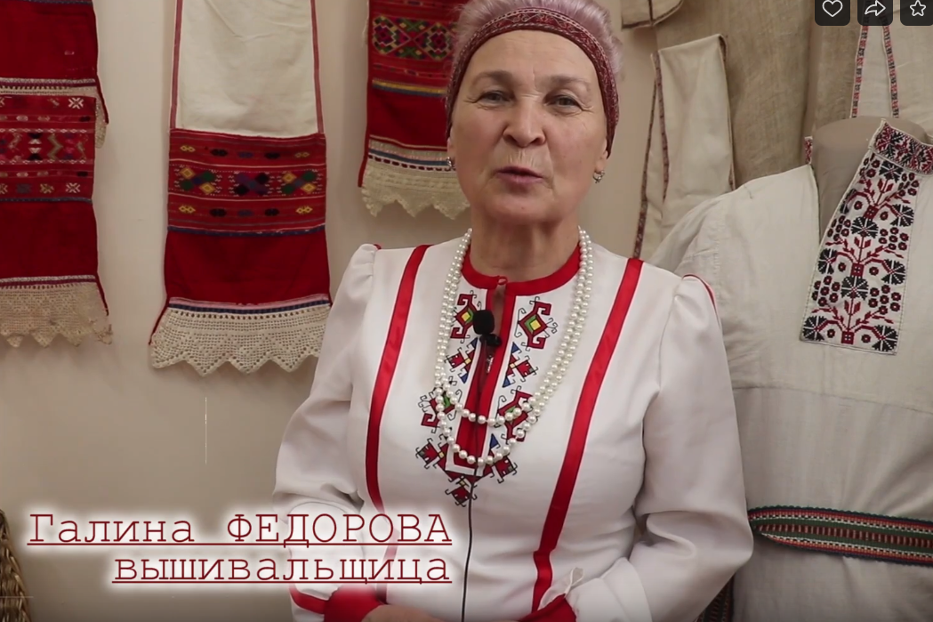  Фёдорова Г.Е. | 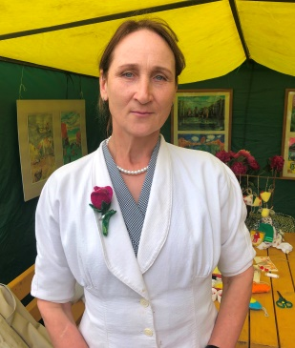  Андреева Н.В.

Народные творческие коллективы
Гордостью муниципального округа являются 5 творческих коллективов, имеющих звание «народный».
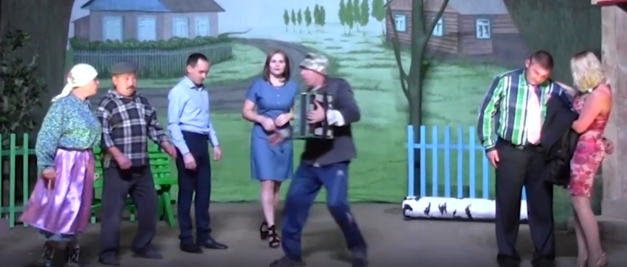
- народный театр «Чаршав» Вурнарского районного Дома культуры (руководитель Г. Иванова);
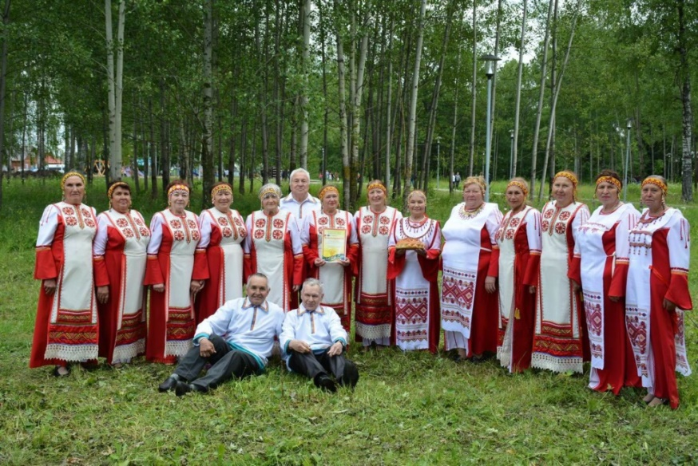
- народный хор ветеранов Вурнарского районного Дома культуры (руководитель В. Шакртов);
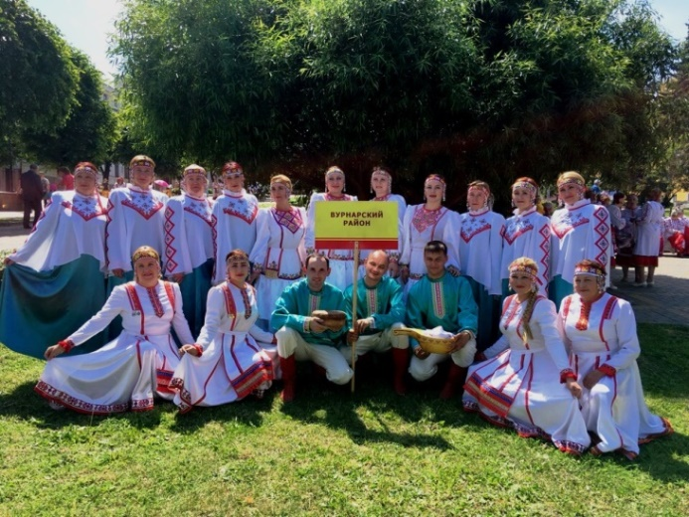
- народный ансамбль песни и танца «Тивлет» Вурнарского районного Дома культуры (руководитель А. Евдокимова);
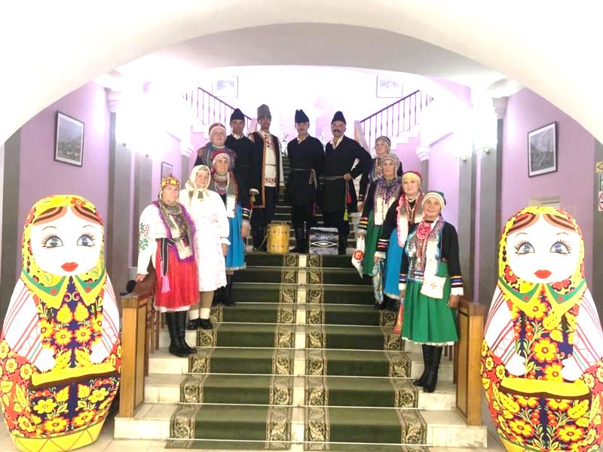
- народный фольклорный коллектив «Шурǎмпуç» Ермошкинского сельского Дома культуры (руководитель Н.Лаврентьева);
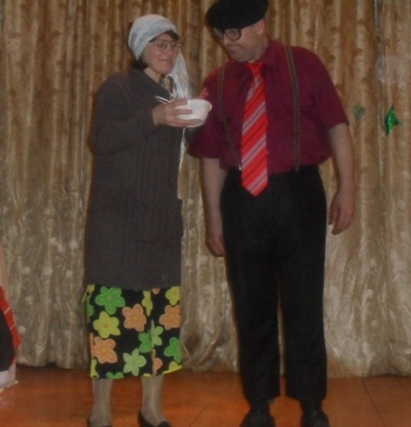
- народный театр «Азамат» Чирш-Хирлепского сельского Дома культуры (руководитель О.Ефремова).

Туристическая инфраструктура
- Гостиница «Мила» (пгт. Вурнары);
- База отдыха «Бумеранг» (пгт. Вурнары);
- МАУ ДО «Детско-юношеская спортивная школа – физкультурно-спортивный комплекс «Рассвет» (пгт. Вурнары);
- Крытый ледовый каток «КРИСТАЛЛ» (пгт. Вурнары);
- Стадион «Химик» (пгт. Вурнары);
-Фитнес центр (пгт. Вурнары);
-КФХ Григорьева Андриан Николаевич (рыболовное хозяйство).

Туристические образовательные маршруты

Разработаны и опробованы образовательные туристические маршруты:
1) «Отчизны верные сыны» (пгт. Вурнары МБОУ «ВСОШ №1 им. И.Н. Никифорова» школьный музей «Память»; могила неизвестного солдата на территории БУ «Вурнарская ЦРБ»; птг. Вурнары аллея памяти; эвакуационный госпиталь № 3065; дер. Кольцовка Родина пятнадцати Героев труда, родина народного артиста СССР Михайлова М.Д.; ночевка дер.Булатово на берегу реки М. Цивиль; место падения самолета Ту 104; Вурнарский техникум Александрийский монастырь; пгт. Вурнары Дом детского творчества).
2) «Историко-архитектурные места Родного края» (пгт. Вурнары историко-краеведческий народный музей; дер. Янгорчино выставка картин; дер. Хорнзор музей при библиотеке; дер. Большие Яуши - Родина Героя Советского Союза Ф.И. Ашмарова, школьный музей, могила мальчика Хрисана Степанова, убитого кулаками; МБОУ «Тузимуратская ООШ» школьный музей, история династии Вишневских; дер. Сугут-Торбиково обелиск К.Д. Данилову, убитого кулаками; с. Альменево Казанская церковь, святой источник; с. Калинино Храм Покрова Пресвятой Богородицы; пгт. Вурнары железнодорожный вокзал; пгт. Вурнары водонапорная башня; пгт. Вурнары Дом детского творчества).
3) «Природа малой Родины» (пгт. Вурнары Дом детского творчества; Вурнарское водохранилище; Казенное учреждение Чувашской Республики «Вурнарское лесничество»; памятник природы республиканского значения озеро Кюльхири; Государственный природный заказник «Калининский»; ночевка возле дер.Вурманкасы на берегу р. Средний Цивиль; Сендимиркинский могильник между деревнями Сендимиркино и Буртасы; Вурнарская испытательная станция охотничьих собак; пгт. Вурнары историко-краеведческий народный музей, отдел природы).
4) «Большой Цивиль» (сплавная часть 1 день: мост в с. Калинино; остановка на обед возле дер. Ойкас-Яндоба; дер. Талхир ночевка возле озера «Рагаш». Пешая часть 2 день: дер. Талхир; дер. Усландыр Янишево плотина; дер. Малые Яуши отъезд).
5) «Трудом славен человек» ( пгт. Вурнары Вурнарский сельскохозяйственный техникум; ЗАО Фирма «Август» «ВЗСП» посещение музея и производства; швейная фабрика ООО «Александр»; ОАО «Вурнарский мясокомбинат»; свинокомплекс ОАО «Вурнарский мясокомбинат»; обед в с. Калинино; Малдыкасинский животноводческий комплекс ОАО «Вурнарский мясокомбинат»; ООО «Вурнары Завод СОМ»; ООО «Агрофирма Кольцовка»; ЗАО «Чувашкабельмет»; пгт.Вурнары Дом детского творчества)

Транспорт пригодный для туристического обслуживания
Железнодорожный транспорт: ж/д вокзал – станция Вурнары.
Автотранспорт: Вурнарский автовокзал, пгт.Вурнары

Традиционные мероприятия, проводимые на территории муниципального округа
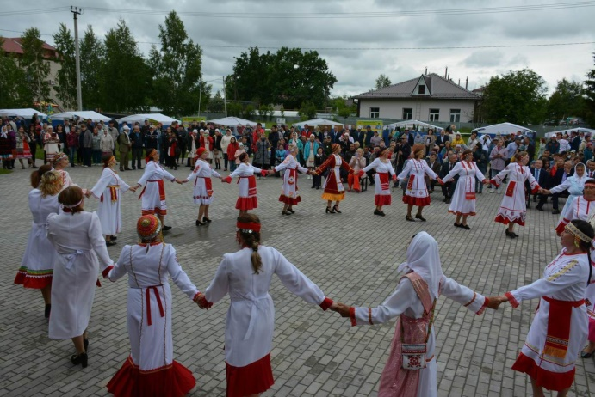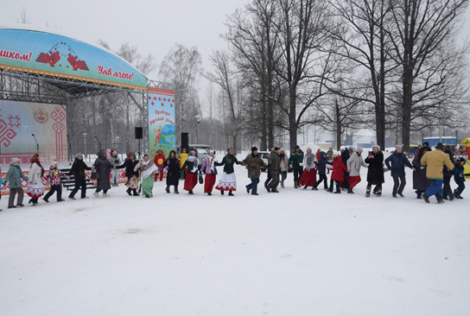
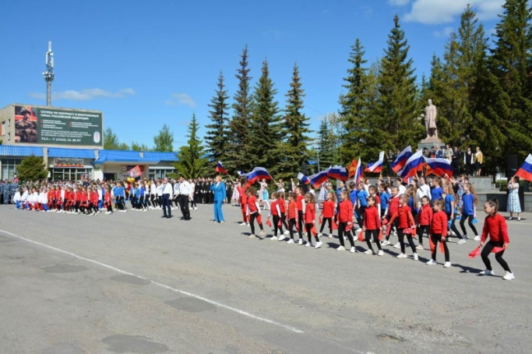
- «Акатуй»;
- «Проводы зимы»;
- «Питрав»;
- День Республики;
- День Победы;
- День химика;
- Играй гармонь.
Спортивная инфраструктура
В муниципальном округе для занятий физической культурой и спортом созданы все условия. Имеются МАУ ДО «Детско-юношеская спортивная школа – ФСК «Рассвет», фитнес центр, крытый тренировочный ледовый каток «Кристалл», плавательный бассейн «Август», стадион «Химик», стрелковый тир, 55 спортивных площадок, 25 спортивных залов, 8 футбольных полей. В зимний период функционируют 2 лыжные базы с пунктами проката, 3 лыжных трассы (в т.ч. 2 освещенные), 2 хоккейные коробки с пунктом проката.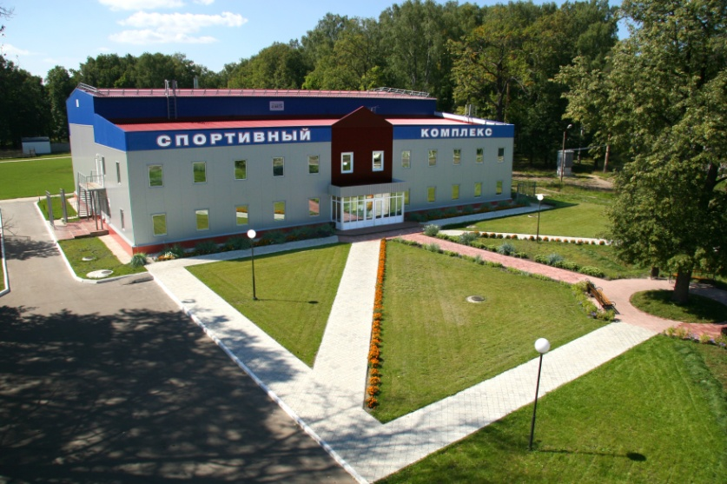 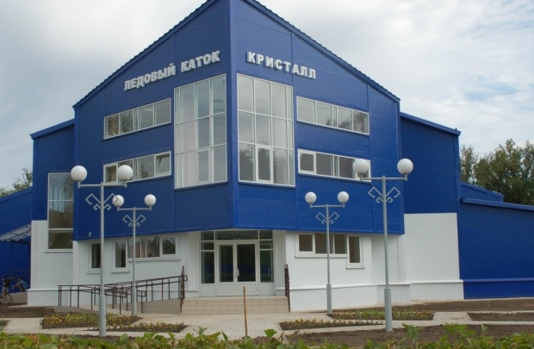
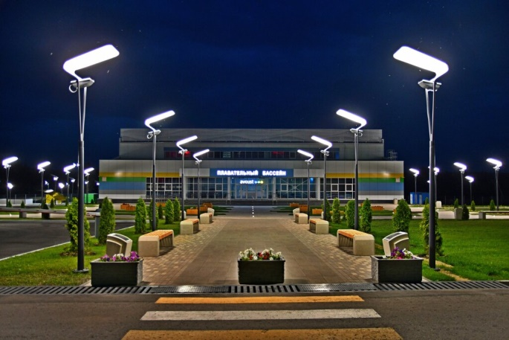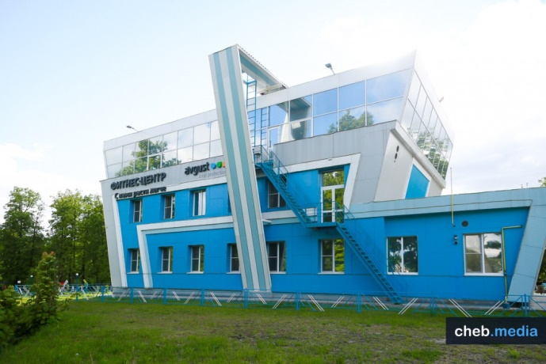
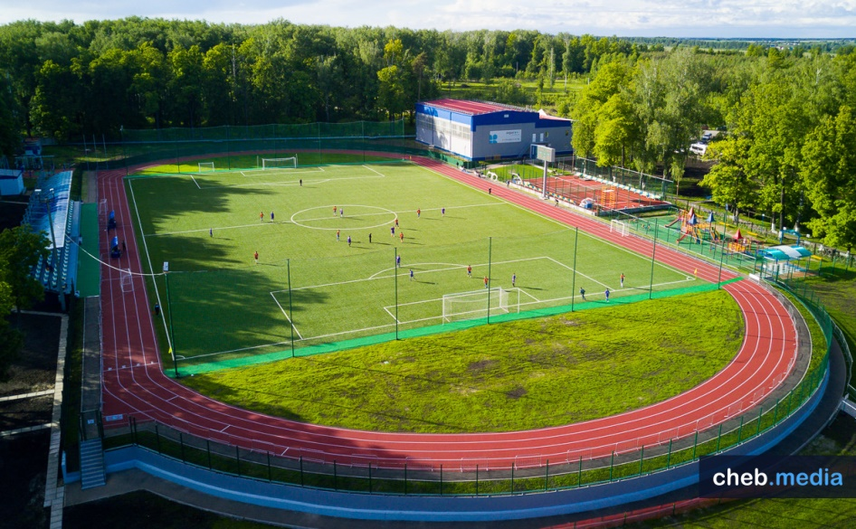
Общественные организации
На территории Вурнарского муниципального округа действуют общественные организации:
- Вурнарская местная организация «Всероссийское общество инвалидов» - председатель Николаева Людмила Валерьевна;
- Вурнарская местная организация «Всероссийское ордена Трудового Красного Знамени общество слепых» - председатель Мясникова Галина Михайловна;
- Вурнарское отделение Чувашского регионального отделения ОО «Союз женщин России» – председатель Васильева Людмила Федоровна;
- Совет отцов Вурнарского муниципального округа – председатель Ильин Сергей Петрович;
- Совет ветеранов Вурнарского муниципального округа – председатель Алексеев Евгений Максимович;
- Общественная организация «Пограничное братство» ;
- Всероссийская общественная организация «Боевое братство» в Вурнарском муниципальном округе - председатель Николаев Андрей Иванович;
- Вурнарское отделение Чувашской республиканской организации Общероссийской общественной организации «Российский Союз ветеранов Афганистана» - руководитель Васильев Юрий Хрисанович;
- Вурнарское отделение Союза ветеранов группы советских войск в Германии – руководитель Васильев Анатолий Иванович;
- Спортивный клуб «Химик»;
- Спортивный клуб «Гвардеец»;
- Хуторское казачье общество «Георгиевский» западного окружного казачьего общества Волжского войсковое казачьего общества - атаман Васильев Леонид Христофорович;
- Представительство Общественная организация «Казачий культурный центр Чувашской Республики по Вурнарскому муниципальному округу и пгт.Вурнары » - атаман подъесаул Николаев Николай Анатольевич;
- Первичная профсоюзная организация Калининского РАЙПО Российского профсоюза работников потребкооперации;
- Первичная профсоюзная организация Чувашского республиканского комитета профсоюза работников культуры;
- Вурнарская организация профсоюза работников народного образования и науки Российской Федерации;
- ОО «Народная дружина» - руководитель Голубцова Елена Петровна.

